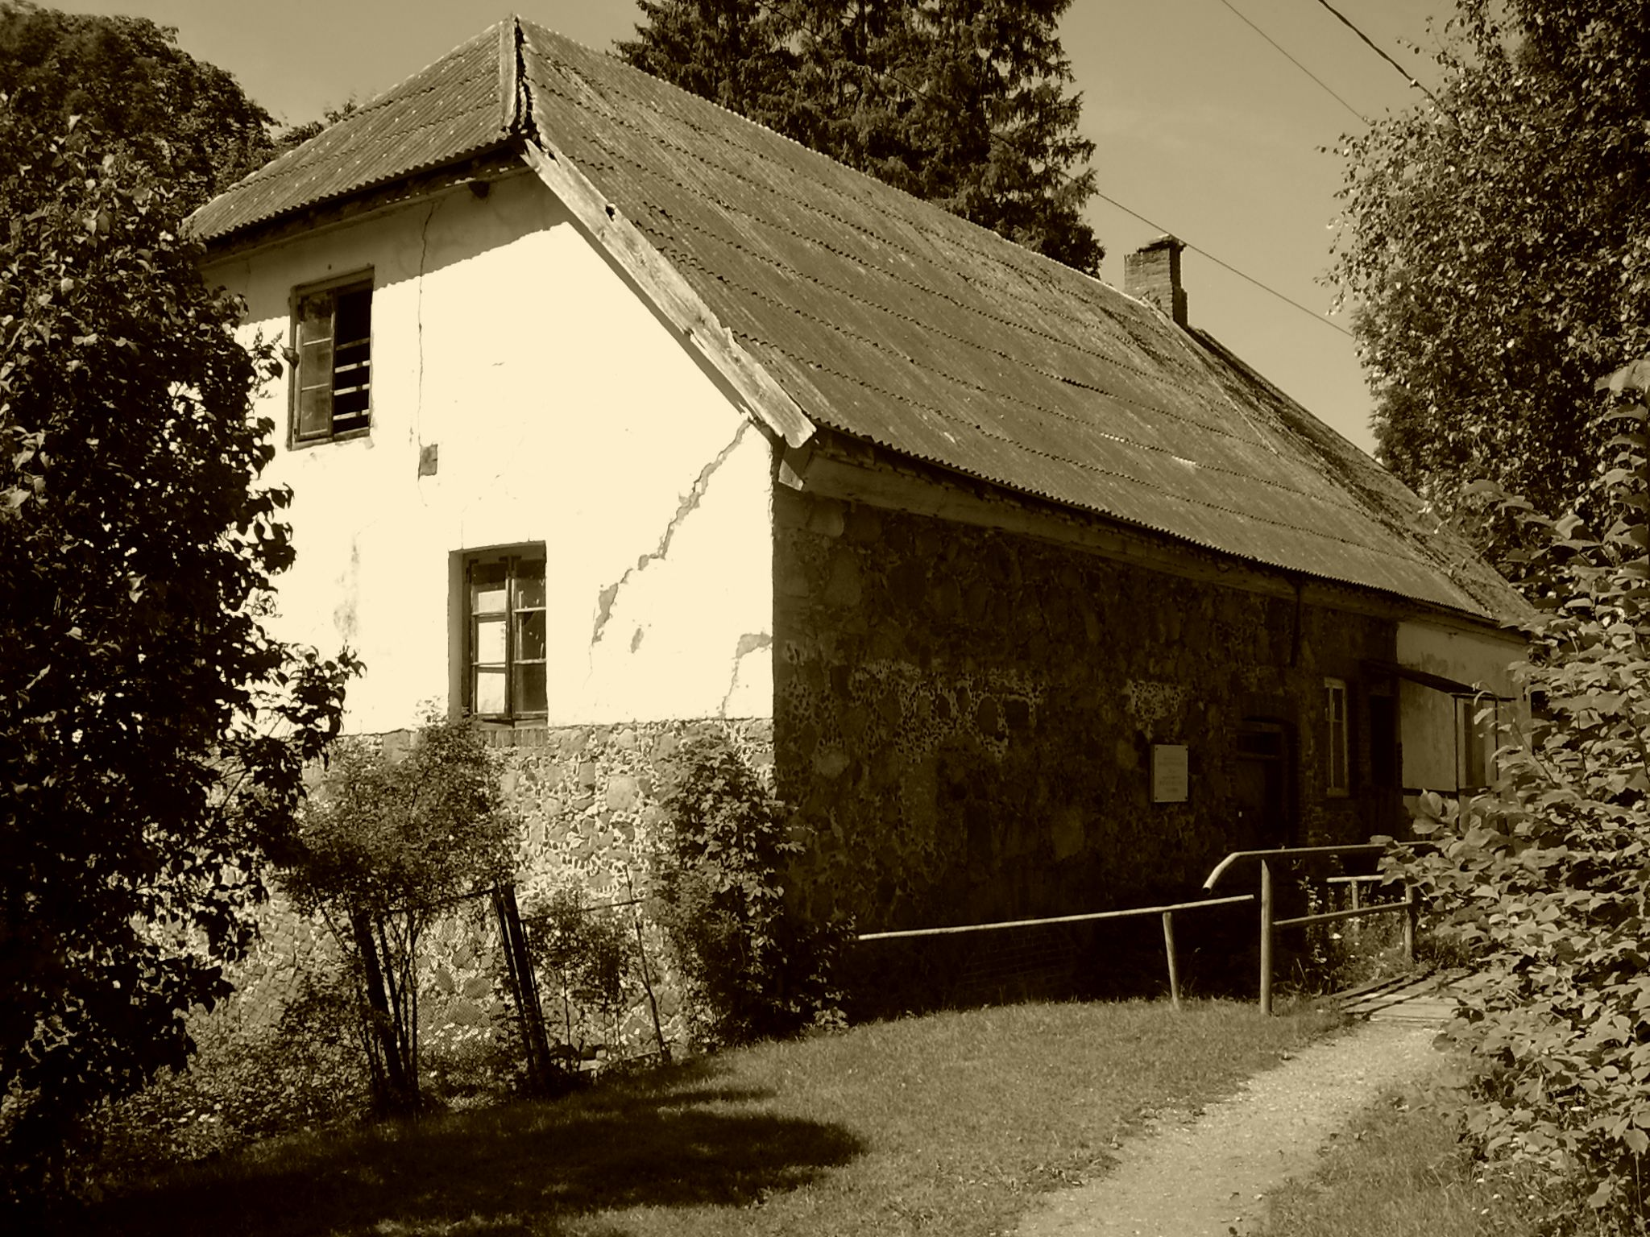

☼Hea veskivaramulane/veskisõber☼

MTÜ Eesti Veskivaramu 2007. aasta kokkutulek toimub Valgamaal Taageperas Tümba kõrtsis (paarisaja meetri kaugusel Taagepera veskist ja lossist) olevipäeval 29.juulil algusega kl 11:00.

Päevakava:
11.00 Tervituskohv
11.30 Ettekanded:

☼Arvo Järvet Eesti muinsuskaitsealuste veskite seisund ja veejõu kasutamise võimalused.
☼Kalev Pehme Vesiratas- see on imelihtne
☼Urmas Roosmaa Isetehtud mikrohüdroturbiinid (kuni 10 kW)
☼Heiti Haldre Sagedusmuundur
☼Anto Juske Puhu tuul…
☼Keskkonnaministeeriumi esindaja Ühtekuuluvusfondi Tehnilise Abi projekt 2003/EE/16/P/PA/012 „Vooluveekogude ökoloogilise kvaliteedi parandamine vahekokkuvõte.
☼Enno Kirt Õhne jõe energeetiline hinnang

☼Nõupidamine: Koostöö Tõrva Linnavalitsuse, Valgamaa Keskkonnakeskuse ja Veeühinguga Veemuuseumi rajamisel Tõrva vesiveskisse. Valgamaa veskivaramu inventeerimise korraldamine.

13.30 ühingu üldkoosolek ja ühispilt
14.00 Taagepera veski ja lossi külastus. Teenäitaja Katrin Allveer
15.00 Lõuna Tümba kõrtsis
15.30 Alustame ringsõitu Õhne jõe veskitesse. Teenäitaja Enno Kirt.
Helme vv varemed, Tikste vv varmed. Tõrva vv ja hürdojaam.
18.00 Päeva kokkuvõte ja “tuisukohv” Tõrva LV saalis

Olevipäävast tulevad tähed taeva
Rikkal möldril on ikka kaks luuda: vana luud, millega veskilised pühivad, ja uus, millega ta ise veskilisi pühib

Kohtumiseni Taageperas!

